Materiały pochodzą z Platformy Edukacyjnej Portalu www.szkolnictwo.pl

Wszelkie treści i zasoby edukacyjne publikowane na łamach Portalu www.szkolnictwo.pl mogą być wykorzystywane przez jego Użytkowników wyłącznie w zakresie własnego użytku osobistego oraz do użytku w szkołach podczas zajęć dydaktycznych. Kopiowanie, wprowadzanie zmian, przesyłanie, publiczne odtwarzanie i wszelkie wykorzystywanie tych treści do celów komercyjnych jest niedozwolone. Plik można dowolnie modernizować na potrzeby własne oraz do wykorzystania w szkołach podczas zajęć dydaktycznych.

„W matematyce raz udowodnione twierdzenie na zawsze zachowuje swoją prawdziwość.”
Roman Sikorski

TWIERDZENIE PITAGORASA
Jest to chyba najbardziej znane i rozpoznawalne twierdzenie matematyczne na świecie.
Tak naprawdę nie jest to twierdzenie sformułowane przez samego Pitagorasa z Samos (572 p. n. e. – 497 p. n. e.), znane było już wcześniej, jednak dopiero pitagorejczycy sformułowali ogólny dowód tego twierdzenia dlatego potem zaczęto je nazywać twierdzeniem Pitagorasa.
Twierdzenie to ma bardzo duże zastosowanie w technice, matematyce ale także w życiu codziennym. Zna je niemal każdy…

PRZYPROSTOKĄTNA

PRZYPROSTOKĄTNA

TWIERDZENIE PITAGORASA
Twierdzenie Pitagorasa można formułować na różne sposoby, ale sens jest zawszę ten sam.
W trójkącie prostokątnym suma pól kwadratów zbudowanych na przyprostokątnych jest równa polu kwadratu zbudowanego na przeciwprostokątnej.
P₁ + P₂ = P₃

TWIERDZENIE PITAGORASA
TWIERDZENIE PITAGORASA
P₁ + P₂ = P₃
P₃
P₂
P₁
Jeżeli trójkąt jest prostokątny, to suma kwadratów długości przyprostokątnych jest równa kwadratowi długości przeciwprostokątnej.
(przyprostokątna₁)² + (przyprostokątna₂)² = (przeciwprostokątna)²
PRZYPROSTOKĄTNA₂
PRZYPROSTOKĄTNA₁

TWIERDZENIE PITAGORASA
a² + b² = c²
c
b
a

PZYKŁADY
PRZYKŁAD 1.
Oblicz długości odcinków oznaczonych literami:
3² + 4² = x²
x² = 9 + 16
x² = 25
x = $\sqrt{25}$
x = 5
4
3
x

PZYKŁADY
y² + 15² = 17²
y² + 225 = 289
y² = 289 – 225
y² = 64
y = $\sqrt{64}$
y = 8
3$\sqrt{3}$
z
2$\sqrt{5}$
17
155
y
$${\left(\text{3}\sqrt{\text{3}}\right)}^{\text{2}} \text{+}{ \left(\text{2}\sqrt{\text{5}}\right)}^{\text{2}} \text{=}{ \text{z}}^{\text{2}}$$
27 + 20 = z²
z² = 47
z = $\sqrt{47}$

PZYKŁADY
PRZYKŁAD 2.
Oblicz długość odcinka AB.
|BC| = 5
|AC| = $\sqrt{11}$
C
B
A
${\left(\sqrt{\text{11}}\right)}^{\text{2}}\text{ +}{ \left|\text{AB}\right|}^{\text{2}}\text{ =}{\text{ 5}}^{\text{2}}$
11 + |AB|² = 25
|AB|² = 25 – 11
|AB|² = 9
|AB| = $\sqrt{\text{9}}$
| AB| = 3

PZYKŁADOWE ZADANIA
ZADANIE 1.
Oblicz pole prostokąta, którego przekątna ma długość 7 cm, a jeden z boków ma długość 3$\sqrt{2}$ cm.
3$\sqrt{2}$ cm
7 cm

x cm
Z twierdzenia Pitagorasa mamy:
(3$\sqrt{2}$cm)² + x² = (7 cm)²
18 cm² + x² = 49 cm²
x² = 49 cm² – 18 cm²
x² = 31cm²

PZYKŁADOWE ZADANIA
ZADANIE 1 – ciąg dalszy.
x = $\sqrt{31}$ cm
P = 3$\sqrt{2}$ cm ∙ $\sqrt{31}$ cm = 3$\sqrt{62}$ cm²
P ≈ 23,6 cm²
ZADANIE 2.
Zapisz związek pomiędzy długościami boków narysowanego trójkąta, wynikający z twierdzenia Pitagorasa.
m
l
k² + m² = l²
k

PZYKŁADOWE ZADANIA
ZADANIE 3.
Pole trójkąta równoramiennego jest równe 48 cm², a podstawa ma długość 12 cm. Oblicz obwód tego trójkąta.
x
h
12 cm
Znamy pole i długość podstawy, możemy więc
wyliczyć długość wysokości.
$\frac{1}{2}$ ∙ 12 cm ∙ h = 48 cm²
6h cm = 48 cm² / : 6 cm
h = 8 cm
Teraz z twierdzenia Pitagorasa możemy wyliczyć długość ramion.

PZYKŁADOWE ZADANIA
ZADANIE 3 – ciąg dalszy.
Pamiętajmy, że w trójkącie równoramiennym wysokość dzieli podstawę na dwie równe części.
(8 cm)² + (6 cm)² = x²
64 cm² + 36 cm² = x²
x² = 100 cm²
x = $\sqrt{{100 cm}^{2}}$
x = 10 cm
Ob. = 12 cm + 2 ∙ 10 cm = 32 cm

PZYKŁADOWE ZADANIA
ZADANIE 4.
W jakiej odległości od ściany należy ustawić drabinę o długości 2,5 m aby sięgnęła do wysokości 2 m?
2² + x² = 2,5²
4 + x² = 6,25
x² = 6,25 – 4
x² = 2,25
x = $\sqrt{2,25}$
x = 1,5
2,5 m
x
2 m
Odpowiedź: Drabinę należy ustawić w odległości 1,5 m od ściany.

PZYKŁADOWE ZADANIA
ZADANIE 5.
Lustro ma wymiary 2,2 m x 2,2 m. Czy można je przenieść przez drzwi o wymiarach 1 m x 2 m?
Oczywiście lustro nie przejdzie ani wzdłuż ani wszerz, jedyną szansą na przeniesienie lustra przez te drzwi jest przekrzywienie czyli przeniesienie go przez przekątną drzwi. Musimy sprawdzić jaką długość ma ta przekątna.
1 m² + 2² = d²
1 + 4 = d²
d² = 5
d = $\sqrt{5}$ ≈ 2,24
Odpowiedź: To lustro można przenieść przez takie drzwi.
1 m
2 m
d

DOWÓD TWIERDZENIA PITAGORASA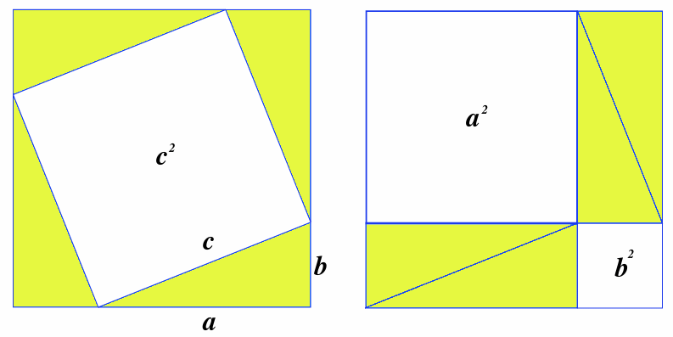

DOWÓD TWIERDZENIA PITAGORASA
Dowód ten jest bardzo prosty, oparty jest na swego rodzaju układance. Mamy dany trójkąt prostokątny o bokach długości a, b i c. Konstruujemy kwadrat o boku długości
a + b(rysunek z lewej).Następnie układamy trójkąty tak jak na rysunku z prawej. Pole kwadratu z lewej równe jest sumie pól czterech trójkątów prostokątnych i kwadratu zbudowanego na ich przeciwprostokątnych, pole kwadratu z prawej równe jest sumie pól tych samych czterech trójkątów i dwóch mniejszych kwadratów zbudowanych na ich przyprostokątnych. Stąd wniosek, że pole kwadratu zbudowanego na przeciwprostokątnej jest równe sumie pól kwadratów zbudowanych na przyprostokątnych (a² + b² = c²).

